Anmeldeformular zur Doppelausstellung
´ Weltsiegershow & Herbstsiegershow an einem Tag!
Am 08. Oktober 2023
Beginn 10 Uhr/Einlass ab 9 Uhr
in 39517 Tangerhütte
Gutshof 1 Elbschloss Kehnert

Veranstalter
Berger Blanc Suisse Club e.V.
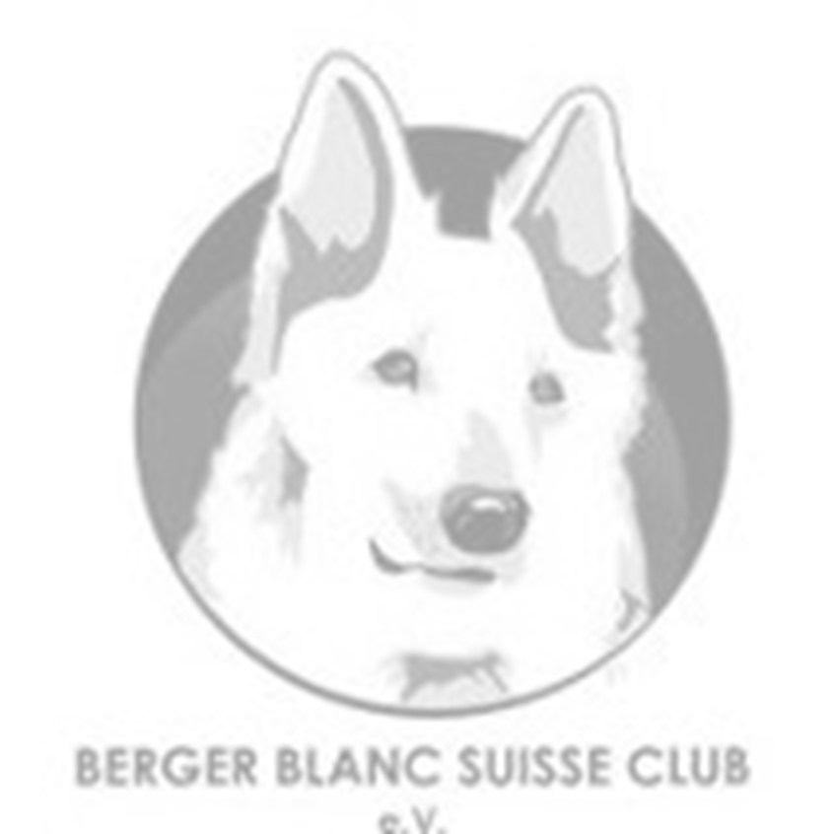
Meldeschluss: 17.09.2023 ( ) Weltsiegershow ( ) Herbstsiegershow

Name des Hundes:___________________________________________________________
Zuchtbuch-Nr.:________________________ Wurftag: ____________________________

Geschlecht: __________________________ Haarart: ___________________________

Micro-Chip-Nr:_______________________

Vater: _______________________________ Mutter: ______________________________

Züchter: ___________________________________

Besitzer: _____________________________________________________________

Straße : _______________________________________________________________

PLZ: _______ Ort: _____________________ Tel-Nr.: _____________________________

E-Mail: ______________________________________

Klasseneinteilung: (Zutreffendes ankreuzen)
O Welpen (3-6 Monate), O Jüngsten (6-9 Monate) O Veteranen (ab 8 Jahre) = 30.- Euro
O Jugend-Klasse ( 9-18 Monate), O Zwischenklasse (15-24 Mon.) = 45.- Euro O Offene Klasse (ab 18 Monate), O Gebrauchshunde-Kl.(abSchH1) = 45.- Euro
O Zuchtklasse (Hündin bis.9 Monate nach dem letzten Wurf, mit Nachweis) = 45.- Euro
O Champion-Klasse (Nachweis) O Ehrenklasse (Nachweis = 45.- Euro
Sondergruppen:
O Zuchtgruppe: mind. 3 Hunde aus mind. 2 verschiedenen Würfen von einem Züchter
O Paarklasse, O Nachzuchtgruppe (Elterntier mit mind. 3 Nachkommen aus
2 verschiedenen Würfen) = 30.- Euro Die Anmeldegebühren, gelten pro Show!
Ich melde meinen Hund hiermit zu der/den genannten Ausstellung an .
Die Anmeldung verpflichtet zur Überweisung, der Meldegebühr bis 26.09.2023.

______________________________ ___________________________________
Ort, Datum Unterschrift

Meldungen an: BBSC e.V., Tel: 0176 43753221
e-mail: weissertraum@freenet.de (Betreff: Bärencup) oder WhatsApp: 0176-43753221

Zahlungen an: BBSC e.V. , Bankverbindung: Berliner Sparkasse, IBAN: DE78 1005 0000 0191 1339 49

